Приложение

УТВЕРЖДЕН
приказом НИУ ВШЭ
от ___________ № __________

Порядок учета сувенирной (подарочной) и наградной продукции в Национальном исследовательском университете «Высшая школа экономики»

- Порядок приобретения сувенирной (подарочной) и наградной продукции

  - Сувенирная (подарочная) и наградная продукция приобретается по инициативе структурного подразделения, являющегося организатором мероприятия, исключительно при наличии приказа о проведении мероприятия.
1.2. Материально ответственное лицо структурного подразделения, которое приобретает сувенирную (подарочную) и наградную продукцию, оформляет единый комплект документов, предоставляемый в Управление бухгалтерского учета для оплаты, в который входит:
– карточка сопровождения счета;
– договор на поставку;
– счет на оплату с визой руководителя «Бухгалтерия к оплате» (оригинал), подпись и расшифровка подписи;
– товарная накладная по форме ТОРГ-12 или универсальный передаточный документ (УПД) (оригинал и копия);
– счет-фактура (оригинал);
– приходный ордер на приемку материальных ценностей (нефинансовых активов) (ф. 0504207);
– приказ НИУ ВШЭ о проведении мероприятия (со сметой расходов, в которой выделены расходы на приобретение сувенирной (подарочной) и наградной продукции). При отсутствии Приказа (в случае создания необходимого запаса подарков и сувениров) План график мероприятий на текущий год/Программа проведения мероприятий.

- Порядок списания сувенирной (подарочной) и наградной продукции

  - Не позднее 5-го числа месяца, следующего за месяцем проведения мероприятия, материально ответственное лицо представляет в Управление бухгалтерского учета следующие оформленные документы для списания сувенирной (подарочной) и наградной продукции стоимостью до 4 000 (Четырех тысяч) рублей 00 копеек:
    - акт о списании материальных запасов;
    - акт выдачи наград, призов, кубков, ценных подарков и сувениров (Приложение 1);
    - приказ НИУ ВШЭ о проведении мероприятия (со сметой расходов, в которой выделены расходы на приобретение сувенирной (подарочной) и наградной продукции);
    - если подарок стоимостью более 3 000 (Трех тысяч) рублей 00 копеек –договор дарения с приложением Акта о вручении (акта приема-передачи).
  - При вручении сувенирной (подарочной) и наградной продукции стоимостью свыше 4 000 (Четырех тысяч) рублей 00 копеек не позднее 10 (десяти) рабочих дней с момента вручения материально ответственное лицо представляет в Управление бухгалтерского учета следующие оформленные документы:
    - акт о списании материальных запасов;
    - приказ НИУ ВШЭ о проведении мероприятия/о выдаче подарков (со сметой расходов);
    - договор дарения с приложением Акта о вручении (акта приема-передачи).
    - ведомость выдачи сувенирной (подарочной) и наградной продукции (по форме приложения 2).
  - Подарок, полученный физическим лицом от НИУ ВШЭ, является его доходом в натуральной форме. Доходы физического лица, полученные в виде подарка, облагаются налогом на доходы физических лиц (НДФЛ) при стоимости подарка свыше 4 000 (Четырех тысяч рублей) 00 копеек.
  - При наличии возможности удержать и перечислить НДФЛ, налог удерживается Университетом (в качестве налогового агента).
  - В случае награждения иностранного физического лица ставка НДФЛ зависит от статуса физического лица (резидент/нерезидент).
Если иностранное физическое лицо является налоговым резидентом РФ (пребывает в РФ более 183 дней), ставка НДФЛ – 13%.
Если иностранное физическое лицо не является налоговым резидентом РФ (пребывает в РФ менее 183 дней), ставка НДФЛ – 30%.
  - При отсутствии возможности удержать НДФЛ, Университет письменно уведомляет ИФНС и самого налогоплательщика о невозможности удержания НДФЛ и сумме налога, подлежащего уплате с врученного подарка.
  - Физическое лицо обязано самостоятельно направить в налоговые органы декларацию по НДФЛ с последующей его уплатой.

Приложение 1
к Порядку учета сувенирной
(подарочной) и наградной продукции
в Национальном исследовательском университете «Высшая школа экономики»

ФОРМА

Федеральное государственное автономное образовательное учреждение
высшего образования
«НАЦИОНАЛЬНЫЙ ИССЛЕДОВАТЕЛЬСКИЙ УНИВЕРСИТЕТ «ВЫСШАЯ ШКОЛА ЭКОНОМИКИ"

Акт выдачи наград, призов, кубков, ценных подарков и сувениров

«____» _________________ 20 ___ г.

В рамках проведения мероприятия в период с «___» ___________ 20__ г. по «___» ___________
20__ г., организованного в
, (наименование структурного подразделения)
в соответствии с приказом НИУ ВШЭ № __________ от «___» ___________ 20__ г.
(наименование приказа)

были вручены нижеуказанные награды/призы/кубки/ценные подарки/сувениры:
(подчеркнуть нужное)

Наименование призов | Количество | Цена (руб.) за 1 шт. | Сумма (руб.)

Ф.И.О. участника мероприятия, получившего подарочную и сувенирную продукцию | Наименование подарочной и сувенирной продукции | Количество выданной подарочной и сувенирной продукции (шт.) | Стоимость выданной подарочной и сувенирной продукции (руб.) | Подпись участника мероприятия, получившего подарочную и сувенирную продукцию

Материально ответственное лицо
 | (подпись) |  | (расшифровка подписи)
Руководитель структурного подразделения
 | (подпись) |  | (расшифровка подписи)
«____» _________________ 20 ___ г.

Приложение 2
к Порядку учета сувенирной
(подарочной) и наградной продукции в Национальном исследовательском университете «Высшая школа экономики»

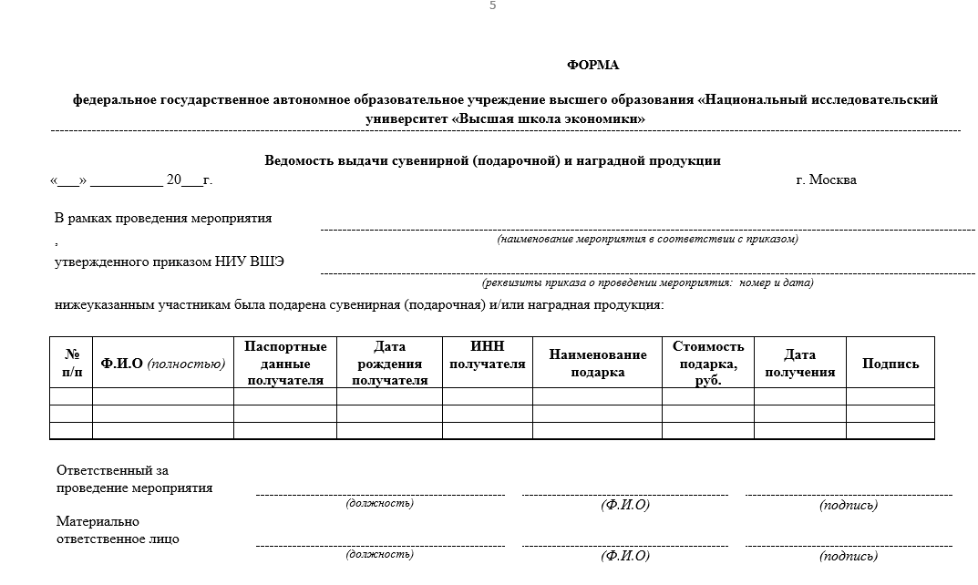

В соответствии с пунктом 2 статьи 574 Гражданского кодекса Российской Федерации в случае, когда дарителем является юридическое лицо и стоимость дара превышает три тысячи рублей, договор дарения движимого имущества должен быть совершен в письменной форме.
На основании пункта 28 статьи 217 Налогового кодекса Российской Федерации.
На основании пункта 5 статьи 226 Налогового кодекса Российской Федерации.
На основании подпункта 4 пункта 1 статьи 228 и пункта 1 статьи 229 Налогового кодекса Российской Федерации.

